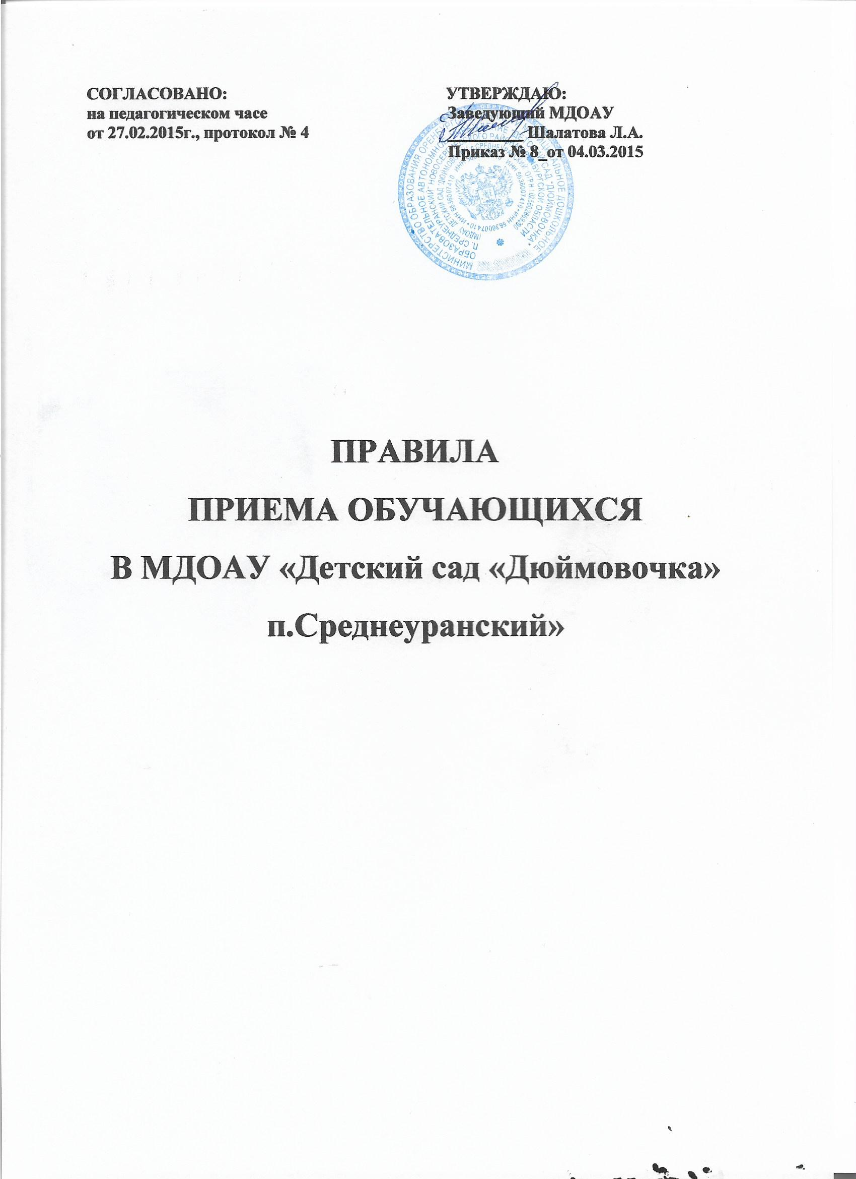

Правила приема обучающихся
по Основной общеобразовательной программе Муниципального дошкольного образовательного автономного учреждения «Детский сад «Дюймовочка» п.Среднеуранский»
- Настоящие Правила приема обучающихся
по Основной общеобразовательной программе Муниципального дошкольного образовательного автономного учреждения «Детский сад «Дюймовочка» п.Среднеуранский» (далее – Правила приема) разработаны в соответствии со ст. 43 Конституции Российской Федерации, Федеральным законом от 29.12.2012 №273-ФЗ "Об образовании в Российской Федерации", распоряжением Правительства РФ от 25.10.2014 № 2125-р «Об утверждении Концепции создания единой межведомственной системы учета контингента обучающихся по основным образовательным программам и дополнительным общеобразовательным программам»; приказом Министерства образования и науки РФ от 08.04.2014 № 293 «Об утверждении Порядка приема на обучение по образовательным программам дошкольного образования», постановлением Главного государственного санитарного врача РФ от 15.05.2013 № 26 "Об утверждении СанПиН 2.4.1.3049-13 "Санитарно- эпидемиологические требования к устройству, содержанию и организации режима работы дошкольных образовательных организаций", Федеральным законом от 27.07.2006 № 152-ФЗ "О персональных данных"; Постановлением Правительства Оренбургской области от 08.11.2016 №789-п «О вводе в эксплуатацию регионального сегмента единой федеральной межведомственной системы учета контингента обучающихся по основным образовательным программам и дополнительным общеобразовательным программам; приказам МКУ «Отдел образования муниципального образования» Новосергиевский район Оренбургской области» от 02.03.2016 № 48 «О закреплении территорий Новосергиевского района.
- Настоящие Правила приема определяют правила приема граждан Российской Федерации в МДОАУ «Детский сад «Дюймовочка» п.Среднеуранский», осуществляющее образовательную деятельность по основной общеобразовательной программе МДОАУ «Детский сад «Дюймовочка» п.Среднеуранский».
- Настоящие Правила приема разработаны в целях создания условий для
реализации гарантированных гражданам Российской Федерации прав на получение общедоступного дошкольного образования, а также повышения качества предоставления и доступности муниципальной услуги по приему заявлений, постановке на учет и зачислению детей в МДОАУ «Детский сад «Дюймовочка» п.Среднеуранский».
- Настоящие Правила приема должны обеспечивать прием в Детский сад всех граждан, имеющих право на получение дошкольного образования и проживающих на конкретной территории муниципального образования п.Среднеуранский, за которой закреплен Детский сад (далее - закрепленная территория).
- Прием в Детский сад осуществляется в течение всего календарного года при наличии свободных мест и в соответствии с направлением уполномоченного учредителем Детского сада органа.
- Прием в МДОАУ «Детский сад «Дюймовочка» п.Среднеуранский» осуществляется по личному заявлению родителя (законного представителя) ребенка при предъявлении оригинала документа, удостоверяющего личность родителя (законного представителя), либо оригинала документа, удостоверяющего личность иностранного гражданина и лица без гражданства в Российской Федерации в соответствии со статьей 10 Федерального закона от 25 июля 2002 г. N 115-ФЗ "О правовом положении иностранных граждан в Российской Федерации" (Собрание законодательства Российской Федерации, 2002, N 30, ст. 3032).
МДОАУ «Детский сад «Дюймовочка» п.Среднеуранский» может осуществлять прием указанного заявления в форме электронного документа с использованием информационно-телекоммуникационных сетей общего пользования.
В заявлении родителями (законными представителями) ребенка указываются следующие сведения:
а) фамилия, имя, отчество (последнее - при наличии) ребенка;
б) дата и место рождения ребенка;
в) фамилия, имя, отчество (последнее - при наличии) родителей (законных представителей) ребенка;
г) адрес места жительства ребенка, его родителей (законных представителей);
д) контактные телефоны родителей (законных представителей) ребенка.
Примерная форма заявления размещается образовательной организацией на информационном стенде и на официальном сайте образовательной организации в сети Интернет.

Прием детей, впервые поступающих в образовательную организацию, осуществляется на основании медицинского заключения.

Для приема в образовательную организацию:
а) родители (законные представители) детей, проживающих на закрепленной территории, для зачисления ребенка в образовательную организацию дополнительно предъявляют оригинал свидетельства о рождении ребенка или документ, подтверждающий родство заявителя (или законность представления прав ребенка), свидетельство о регистрации ребенка по месту жительства или по месту пребывания на закрепленной территории или документ, содержащий сведения о регистрации ребенка по месту жительства или по месту пребывания;
б) в случае если над ребенком установлена опека, представляется документ,
удостоверяющий установление опеки (либо иной документ, подтверждающий законность представления прав ребенка);
Родители (законные представители) детей, являющихся иностранными гражданами или лицами без гражданства, дополнительно предъявляют документ, подтверждающий родство заявителя (или законность представления прав ребенка), и документ, подтверждающий право заявителя на пребывание в Российской Федерации.
Иностранные граждане и лица без гражданства все документы представляют на русском языке или вместе с заверенным в установленном порядке переводом на русский язык.
На каждого ребенка, зачисленного в Детский сад, заводится личное дело, в
котором хранятся все копии документов, предъявляемых при приеме в Детский сад.
- Дети с ограниченными возможностями здоровья принимаются на обучение по адаптированной образовательной программе дошкольного образования только с согласия родителей (законных представителей) и на основании рекомендаций психолого-медико-педагогической комиссии.
- Требование представления иных документов для приема детей в образовательные организации в части, не урегулированной законодательством об образовании, не допускается.
- При приеме обучающегося Детский сад обязан ознакомить родителей (законных представителей) ребенка, в том числе через информационные системы общего пользования, с лицензией на осуществление образовательной деятельности, уставом образовательной организации фиксируется в заявлении о приеме и заверяется личной подписью родителей (законных представителей) ребенка.
Подписью родителей (законных представителей) ребенка фиксируется также согласие на обработку их персональных данных и персональных данных ребенка в порядке, установленном законодательством Российской Федерации.
- Родители (законные представители) ребенка могут направить заявление о приеме в образовательную организацию почтовым сообщением с уведомлением о вручении посредством официального сайта учредителя образовательной организации в информационно-телекоммуникационной сети "Интернет", федеральной государственной информационной системы "Единый портал государственных и муниципальных услуг (функций)" в порядке предоставления государственной и муниципальной услуги в соответствии с пунктом 8 настоящего Порядка.
Оригинал паспорта или иного документа, удостоверяющего личность родителей (законных представителей), и другие документы в соответствии с настоящими Правила руководителю образовательной организации или уполномоченному им должностному лицу в сроки, определяемые учредителем образовательной организации, до начала посещения ребенком образовательной организации.
- Все документы предоставляются в копиях с одновременным предоставлением оригиналов. Оригиналы документов предоставляются для сверки на соответствие представленных экземпляров оригиналов их копиям и подлежат возврату родителю (законному представителю) после сверки незамедлительно.

- Требование представления иных документов для приема детей в Детский сад в части, не урегулированной законодательством об образовании, не допускается.
- Заявление о приеме в Детский сад и прилагаемые к нему документы,
представленные родителями (законными представителями) детей, регистрируются руководителем Детского сада или уполномоченным им должностным лицом, ответственным за прием документов, в журнале приема заявлений о приеме в Детский сад. После регистрации заявления родителям (законным представителям) детей выдается расписка в получении документов, содержащая информацию о
регистрационном номере заявления о приеме ребенка в Детский сад, перечне представленных документов. Расписка заверяется подписью должностного лица Детского сада, ответственного за прием документов, и печатью Детского сада.
- Дети, родители (законные представители) которых не представили
необходимые для приема документы в соответствии с пунктом 6 настоящих Правил приема, остаются на учете детей, нуждающихся в предоставлении места в Детский сад. Место в Детский сад ребенку предоставляется при освобождении мест в соответствующей возрастной группе в течение года.
15. Исчерпывающий перечень оснований для отказа в приеме в Детский сад:
- отсутствие свободных мест в Детском саду;
- наличие медицинских противопоказаний к посещению ребенком Детского
сада;
- подача родителем (законным представителем) заявления об отказе в
зачислении его ребенка в Детский сад;
- непредставление документов указанных в настоящих Правилах
приема.
16. После приема документов, указанных в настоящих Правилах
приема, Детский сад заключает договор об образовании по образовательной программе МДОАУ «Детский сад «Дюймовочка» п.Среднеуранский» (далее - договор) с родителями (законными представителями) ребенка, согласие на автоматизированную обработку персональных данных согласно приложению № 2 к настоящим Правилам приема.

17. Руководитель Детского сада издает распорядительный акт о зачислении
ребенка в Детский сад (далее - распорядительный акт) в течение трех рабочих дней после заключения договора. Распорядительный акт в трехдневный срок после издания размещается на информационном стенде Детского сада и на официальном сайте Детского сада в сети Интернет.
После издания распорядительного акта ребенок снимается с учета детей,
нуждающихся в предоставлении места в Детском саду, в порядке установленном действующим законодательством.
18. Настоящие Правила приема вступает в силу с даты их утверждения
руководителем Детским сада и подлежит согласованию с Коллегиальным органом управления Детским садом.

Заведующему МДОАУ
«Детский сад «Дюймовочка»
п.Среднеуранский»
Шалатовой Л.А.
от __________________________
(Ф.И.О родителя)
____________________________

___________________________
(проживающего по адресу)
____________________________________
_________________________
(контактный телефон)

Заявление
о приеме на обучение по основной общеобразовательной программе муниципального дошкольного образовательного автономного учреждения
«Детский сад «Дюймовочка» п.Среднеуранский»
Прошу зачислить моего ребенка___________________________________________________
(фамилия, имя, отчество ребенка)
Дата и место рождения ребенка __________________________ ____________________________в

МДОАУ «Детский сад «Дюймовочка»п.Среднеуранский»
с «_____» _______________ 201__ г. в группу общеразвивающей направленности
Серия и номер свидетельства о рождении _______________________________________________
Сведения о родителях (законных представителях ребенка)
Мать: _______________________________________________________________________
(Ф.И.О)
Отец: _______________________________________________________________________
(Ф.И.О)
Законный представитель ребенка: ______________________________________________________
(Ф.И.О) ___________________________________________________________________________________
Адрес место жительства ребенка:___________________________________________________________________________
__________________________________________________________________________________
Адрес место жительства матери:____________________________________________________________________________
___________________________________________________________________________________
Адрес место жительства отца: _________________________________________________________
___________________________________________________________________________________
Адрес место жительства законного представителя ребенка: ________________________________
___________________________________________________________________________________
Контактные телефоны: ___________________________________________________________
Предъявленный оригинал документа, удостоверяющий личность родителя (законного представителя) _______________ серия _________ номер __________
Кем выдан___________________________________________________________________
Дата выдачи: _________________________________________________________________

С Уставом, Лицензией на осуществление образовательной деятельности, с образовательной программой МДОАУ «Детский сад «Дюймовочка» п.Среднеуранский», и другими документами, регламентирующими организацию и осуществление образовательной деятельности, права и обязанности воспитанников ознакомлен (а)___________ _____________________
(подпись) (расшифровка подписи).
Согласен(на) на обработку моих персональных данных и персональных данных ребенка в порядке, установленном законодательством РФ.
Дата ___________________ Подпись______________ / _____________________/

СОГЛАСИЕ
на автоматизированную обработку персональных данных

ЗАЯВЛЕНИЕ
Я,__________________________________________________________________________,
(Ф.И.О.)
____________________________________________________________________________,
(адрес постоянной регистрации)
____________________________________________________________________________,
(вид документа, удостоверяющего личность, серия, номер, кем выдан и дата выдачи)
с целью формирования базы данных детей, посещающих и стоящих в очереди для зачисления в дошкольное образовательное учреждение МДОАУ «Детский сад «Дюймовочка» п.Среднеуранский», реализующее основную общеобразовательную программу дошкольного образования, даю
согласие на обработку персональных данных:
_____________________________________________________________________________,
(Ф.И.О., данные паспорта одного из родителей (законного представителя)
_____________________________________________________________________________,
(адрес регистрации по месту пребывания (если таковая имеется))
_____________________________________________________________________________,
(Ф.И.О., дата рождения, данные свидетельства о рождении ребенка)
_____________________________________________________________________________, (адрес фактического проживания, сведения о здоровье ребенка)
_____________________________________________________________________________,
(наличие прав на льготное зачисление в дошкольное образовательное учреждение)
_____________________________________________________________________________,
(наличие права на льготное зачисление в другом регионе Оренбургской области и согласие на проверку данных через систему РСМЭВ)
в документарной и электронной форме с возможностью осуществления сбора, систематизации, накопления, хранения, уточнения (обновления, изменения), использования, распространения (в том числе передачи), обезличивания, блокирования, уничтожения персональных данных автоматизированным и неавтоматизированным способом.
Настоящее согласие действительно в течение___________________________.
Настоящее согласие может быть отозвано мной в письменной форме. В случае отзыва настоящего согласия до истечения срока его действия я предупрежден о возможных последствиях прекращения обработки своих персональных данных.

Дата _______________ Личная подпись Заявителя ______________________

РАСПИСКА В ПОЛУЧЕНИИ ДОКУМЕНТОВ,
предоставленных родителями (законными представителями) при зачислении ребенка в МДОАУ «Детский сад «Дюймовочка» п.Среднеуранский»
№ __________________________________
(по номеру регистрации заявления)

От (Ф.И.О. родителя)
_____________________________________________________________________
в отношении ребёнка (Ф.И.О. ребенка)
_____________________________________________________________________
«_____» ___________ 20____ года рождения
Регистрационный номер заявления _______, приняты следующие документы при зачислении ребенка в МДОАУ «Детский сад «Дюймовочка» п.Среднеуранский»

№ п/п | Перечень документов | Отметка в получении
1 | Заявление о зачислении
2 | Направление для приема ребенка в образовательное учреждение
3 | Копия свидетельства о рождении ребенка
4 | Документ, содержащий сведения о регистрации ребенка по месту жительства или по месту пребывания
5 | Медицинская карта

Данный акт составлен в двух экземплярах, по одному экземпляру для каждой из сторон.

Передал документы: Принял документы:

_________________/ / _________________ / /

М.П. М.П.

Журнал регистрации приема заявлений в муниципальное дошкольное образовательное автономное учреждение «Детский сад «Дюймовочка» п.Среднеуранский» Новосергиевского района Оренбургской области

Начат «____» ____________ 20____ года
Окончен «____» ___________ 20____ года
ФИО. лица, осуществляющего регистрацию заявлений _____________________________________

№ п/п | Фамилия, имя, отчество (при наличии законного представителя) | Фамилия, имя, отчество (при наличии) ребенка | Дата подачи заявления | Регистрационный номер заявления | Перечень предоставленных документов | Заявление и документы предоставлены |  |  |  | Подпись  Родителей (законных представителей
 |  |  |  |  |  | лично |  | По почте | В элект. виде
Заявление родителей (законных
представителей) о приеме в ДОУ

 |  |  |  |  | Копия свидетельства о рождении ребенка или документ подтверждающий родство
 |  |  |  |  | Медицинское заключение
 |  |  |  |  | Документы, подтверждающие проживание ребенка на закрепленной за ДОУ территории
Заявление родителей (законных
представителей) о приеме в ДОУ

 |  |  |  |  | Копия свидетельства о рождении ребенка или документ подтверждающий родство
 |  |  |  |  | Медицинское заключение
 |  |  |  |  | Документы, подтверждающие проживание ребенка на закрепленной за ДОУ территории
Заявление родителей (законных
представителей) о приеме в ДОУ

 |  |  |  |  | Копия свидетельства о рождении ребенка или документ подтверждающий родство
 |  |  |  |  | Медицинское заключение
 |  |  |  |  | Документы, подтверждающие проживание ребенка на закрепленной за ДОУ территории
Заявление родителей (законных
представителей) о приеме в ДОУ

 |  |  |  |  | Копия свидетельства о рождении ребенка или документ подтверждающий родство
 |  |  |  |  | Медицинское заключение
 |  |  |  |  | Документы, подтверждающие проживание ребенка на закрепленной за ДОУ территории
Заявление родителей (законных
представителей) о приеме в ДОУ

 |  |  |  |  | Копия свидетельства о рождении ребенка или документ подтверждающий родство
 |  |  |  |  | Медицинское заключение
 |  |  |  |  | Документы, подтверждающие проживание ребенка на закрепленной за ДОУ территории
Заявление родителей (законных
представителей) о приеме в ДОУ

 |  |  |  |  | Копия свидетельства о рождении ребенка или документ подтверждающий родство
 |  |  |  |  | Медицинское заключение
 |  |  |  |  | Документы, подтверждающие проживание ребенка на закрепленной за ДОУ территории

